- INTRODUCCIÓN: Este documento es una Especificación de Requisitos Software (ERS) para el Sistema de información de gestión de procesos en la empresa CEDIS. Esta especificación se ha estructurado basándose en las directrices dadas por el estándar IEEE Práctica Recomendada para Especificaciones de Requisitos Software ANSI/IEEE 830, 1998.

1.1. PROPOSITO: El presente documento tiene como objeto describir de forma clara concisa, especifica, detallada e inequívoca los requerimientos funcionales y no funcionales del software.

1.2. ÁMBITO DEL SISTEMA: Este producto se implementará en el área administrativa de la empresa CEDIS y se va a utilizar el sistema operativo Windows.

1.3. DEFINICIONES, ACRÓNIMOS Y ABREVIATURAS

SGBD | Sistema gestor de Base de datos.
IEEE | El Instituto de Ingenieros Eléctricos y Electrónicos es una asociación mundial de ingenieros dedicada a la normalización y el desarrollo en áreas técnicas
UML | Lenguaje unificado para modelamiento de sistemas
PYTHON | Es un lenguaje de programación interpretado para desarrollo web
HTTPS | Protocolo de internet para indicar que el sitio es seguro

1.4. REFERENCIAS

Se listas a continuación otros documentos a los que se hace referencia desde éste:

# TITULO | NUMERO | FECHA
1 IEEE Guide for Software Requirements Specification IEEE | Std 830 | 1998
2 OMG Unified Modeling Language Specification Version 1.4 | formal/2001-09-67 | 2001

2. DESCRIPCIÓN GENERAL

2.1. PERSPECTIVA DEL PRODUCTO: El software se encargará de automatizar los procesos de gestión de pacientes, exámenes, insumos y proveedores de la empresa CEDIS.

2.2. FUNCIONES DEL PRODUCTO

Figura 1: Diagrama de Caso de uso de requerimientos del Sistema
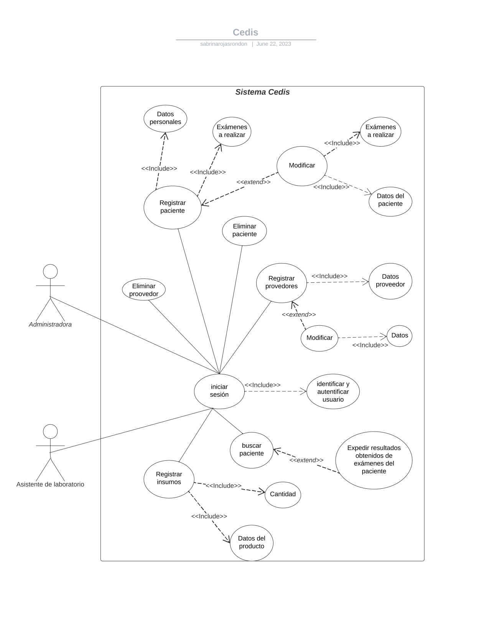

2.2.1. Gestión de paciente ejemplo

Es un conjunto de requisitos relacionados con la gestión de productos, se centra en los registros, actualización, eliminación, consulta y generar informes de los pacientes.

2.2.1.1. Registra paciente

Descripción, entrada, proceso, salida, requerimientos no funcionales

Descripción

Su función consiste en registrar un paciente nuevo en la base de datos. Para ello el usuario debe ingresar sus datos en un formulario el cual esta sincronizado con la BD.

Entrada

- Cédula del paciente
- Nombre del paciente
- Apellido del paciente
- Edad del paciente
- Sexo del paciente.
- Fecha de nacimiento del paciente
- Lugar de nacimiento del paciente
- Dirección del paciente
- Fecha de registro del paciente

Proceso

Una vez haya accedido a esta utilidad del sistema se introducen todos los datos del paciente, estos serán validados por el sistema, comprobando la existencia previa del paciente en la BD, o en su efecto generando un nuevo registro, Una vez realizada se presenta en pantalla un mensaje de confirmación de la operación.

Cualquier error que se produzca durante el proceso debe ser notificado al usuario mediante un mensaje descriptivo en pantalla.

Salida

Registro de la BD: Mensaje de confirmación con el resultado del nuevo registro (OK).

- Requerimientos específicos no funcionales

Base de datos: El registro de los datos en la BD se debe realizar en un máximo de 2 segundos.

Seguridad: Una vez almacenados los datos estos serán encriptados por la BD.

Los registros resultados de esta operación deben almacenarse en la BD utilizando mecanismos criptográficos pueden ser: MD5 o hash 256.

2.2.1.2. Actualizar paciente

Introducción: Esta funcionalidad permite actualizar los pacientes de la BD del software.

Entrada

- Cedula del paciente.
- Nombre del paciente.
- Apellido del paciente.
- Edad del paciente.
- Sexo del paciente.
- Fecha de nacimiento del paciente.
- Lugar de nacimiento del paciente.
- Dirección del paciente.
- Fecha de Registro del paciente.

Proceso

- Se procede a actualizar el paciente en el software.

Salida

- Mensaje él paciente fue actualizado

Requerimientos no funcionales

- El proceso de actualización en el sistema no tardara más de 2 segundos.

2.2.1.3. Eliminar paciente

Introducción: Esta funcionalidad permite eliminar los pacientes de la BD del software.

Entrada

- Cedula del paciente.
- Nombre del paciente.
- Apellido del paciente.
- Edad del paciente.
- Sexo del paciente.
- Fecha de nacimiento del paciente.
- Lugar de nacimiento del paciente.
- Dirección del paciente.
- Fecha de Registro del paciente.

Proceso

- Se procede a actualizar el paciente en el software.

Salida

- Mensaje el paciente fue eliminado

Requerimientos no funcionales

- El proceso de actualización en el sistema no tardara más de 2 segundos.

2.2.1.4. Consultar paciente

Introducción: Esta funcionalidad permite buscar los pacientes de la BD del software.

Entrada

- Cedula del paciente.

Proceso

- Se procede a buscar el paciente en la BD.

Salida

- Mostrar resultados encontrados.

Requerimientos no funcionales

- El proceso de búsqueda en el sistema no tardara más de 2 segundos.

2.2.1.5. Generar informes de exámenes de Pacientes

Introducción: Esta funcionalidad permite generar reportes sobre los resultados de los exámenes de los pacientes.

Entrada

- Cédula del paciente.
- Edad del paciente.
- Sexo del paciente.
- Nombre del paciente.
- Apellido del paciente.
- Fecha actual

Proceso

- Procede a generar plantilla del examen seleccionado, para ser rellenada con los resultados y posteriormente generar un reporte del mismo.

Salida

- Reporte con los resultados.

Requerimientos no funcionales

- El reporte debe ser generado sin errores.

2.3. CARACTERÍSTICAS DE LOS USUARIOS

- Tener conocimientos básicos en informática.

2.4. RESTRICCIONES

- Interfaz para ser usada con internet.

- El sistema deberá tener un diseño e implementación sencilla, independiente de la plataforma o del lenguaje de programación.

- Los servidores deben ser capaces de atender consultas concurrentemente.

2.4.1. Políticas de la Empresa

- Funcionalidad de la aplicación web, de lunes a viernes en horas de oficina de 7:00 AM a 4:00 PM (lunes a viernes). Los sábados de 7:30 AM a 1:00 PM.

2.4.2. Limitaciones del hardware

- Disco duro espacio 50 GB.
- RAM 2 GB.

2.4.3. Operaciones paralelas

- No se contemplan.

2.4.4. Funciones de auditoria

- Para la gestión de pacientes, insumos y proveedores.

2.4.5. Funciones de control

- Generar reportes diarios.

2.4.6. Lenguajes de programación

- SQLite3
- Python
- Html
- Javascript
- CSS

2.4.7. Protocolos de comunicación

Los protocolos de comunicaciones entre los diferentes nodos de la infraestructura hardware de soporte serán los siguientes:

- HTTPS para conexiones con el servidor web.

- TCP/IP a nivel físico.

- Ethernet 802.3 a nivel eléctrico.

2.4.9. Consideraciones de seguridad

- Para acceso al sistema aplicar claves robustas.

2.5. SUPOSICIONES Y DEPENDENCIAS

- Se asume que los requisitos aquí descritos son estables.

- Los equipos en los que se vaya a ejecutar el sistema deben cumplir los requisitos antes indicados para garantizar una ejecución correcta de la misma.

2.6. REQUERIMIENTOS FUTUROS

- Ventas
- Facturación
- Recurso humano

3. INTERFACES EXTERNAS

3.1.1 Interfaces de Usuario

- Administrador, usuario

3.1.2 Interfaces Hardware

- Mouse
- Teclado
- Monitor

3.1.3 Interfaces Software

- Aplicación orientada a la web

